
Olympiske leker

I de fire ukene frem til vinterferien, skal du i fagene norsk, samfunnsfag, samt delvis engelsk (i uke 7 og 8) og kroppsøving, jobbe med temaet Olympiske leker (OL).

I løpet av denne perioden skal du lage et temahefte om OL. Dette krever at du må lete deg frem til en del eldre stoff, men du må også følge litt med på det som skjer under selve OL i Torino, i siste halvdel av februar.

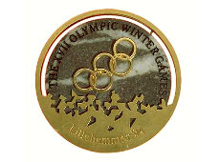
Tidsramme:
Vi jobber med dette på skolen i uke 4-8 (23.januar-24.februar)

Innleveringsfrist:
Tirsdag 7.mars – etter vinterferien (det blir mulig å få hjelp til utskrifter på
skolen, mandag 6.mars)

Oppgaven din MÅ inneholde:
- Pen forside
- Innholdsfortegnelse
- Hva vet jeg om Olympiske leker? (skrives på forhånd)
- Logo for OL i Torino 2006 (tegnes)
- OL-ringene..
- Kart over Italia med hvor du tegner inn viktige byer, fjell/fjellkjeder, elver og landskap (fargelegg)
- OL-byen 2006 – Torino
- Navn på øvelsene som gjennomføres under OL – både på norsk og engelsk (egen side)
- Referat fra de to øvelsene vi skal se i fellesskap:
Sprintstafett, menn/kvinner – 14.februar, kl.10-12.30
Skiskytterstafett, menn – 21.februar, kl.12-14
- Min OL-dagbok: MINST tre dager fra OL-dagene i Torino → Hva har skjedd? →Har noe spesielt
hendt? → En god norsk dag? → Overraskelser, osv.
- Medaljeoversikt/Poengoversikt
- Hva har jeg lært om Olympiske leker?
- Hvem deltar for Norge og i hvilke øvelser under Torino-OL? Si litt om noen av dem.
- Kildeliste

Oppgaven din BØR inneholde (ett av temaene bør være på engelsk) :
- Litt om vinter-OLs historie
- Norge som OL-arrangør
- Portrett av en kjent OL-deltaker i 2006
- Fordypning i en stor norsk olympier før 1980
- Fordypning i en stor norsk olympier etter 1980
- De italienske alper
- Verdenskart med påtegnede arrangører av vinter-OL m/årstall. Se lenkesamling for blindkart

Oppgaven din KAN inneholde:
- Litt om kosthold/ernæring
- Den internasjonale olympiske komitè (IOC) sitt arbeid
- ”En internasjonal ”OL-stjerne” – før eller nå (valgfritt)
- Mat og kultur i Italia
- Noe annet? Noe DU gjerne vil si noe mer om? Her står du fritt. Vær kreativ

Hva vurderer vi?
Du vil få en karakter på besvarelsen din. Vi vil da vurdere innhold og layout på det du leverer. I tillegg legger vi stor vekt på orden og arbeidsinnsats på skolen. Med det siste menes at du alltid har med deg det du trenger for å utføre arbeidet ditt, at du er ryddig, tar oppgaven på alvor og at du til enhver tid jobber med det du skal.

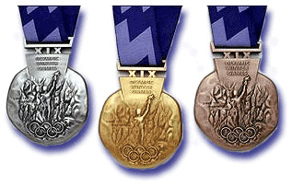

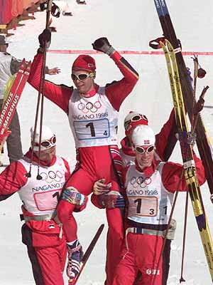

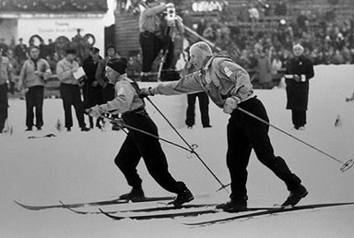

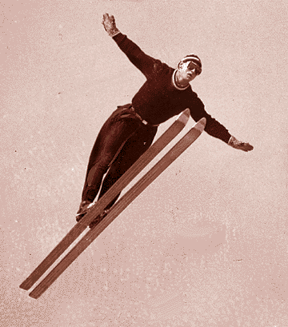
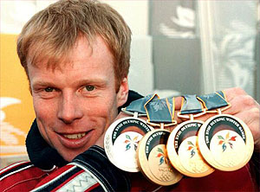

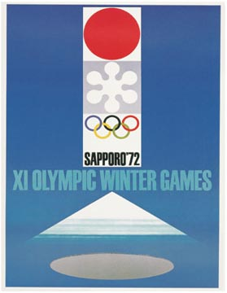



Noen aktuelle OL-lenker
http://no.wikipedia.org/wiki/Olympiske_leker
http://www.torino2006.org/ENG/OlympicGames/home/
http://www.nrk.no/sport/meisterskap/torino_2006/
http://www.aftenposten.no/nyheter/sport/ol2006/
http://www.visa.no/ny/visa/om_visa/sponsorater/article.jhtml?articleID=12736
http://www.nrk.no/papirkurv/buskerud__vestfold__telemark_gamle_ting_(10_5_2004)/sport_nrk_buskerud/1625257.html
http://www.tromso2018.no/
http://www.farkiv.ol.no/index.php?id=43
http://www.ol.museum.no/main.php?page=start
http://www.nb.no/nbvev/eksternvev/html/ol.html

Lenker om italiensk mat:

http://media.ta.no/mat/result_view.php?recipe_id=13099
http://www.vg.no/matogdrikke/matguiden/index.hbs?k=Pasta
http://www.kokk.no/kokkens_matoppskrifter/Pasta.shtml
http://www.adressa.no/forbruker/reiseliv/article590674.ece
http://home.no.net/erikmail/
http://www.nrk.no/mat/0.html?p_saksunivers_id=12848
http://nn.wikipedia.org/wiki/Pizza
http://no.wikipedia.org/wiki/Pasta
http://www.vg.no/matogdrikke/matguiden/index.hbs?t=Pizza
http://www.kokk.no/kokkens_matoppskrifter/Pasta.shtml
http://www.aperitif.no/index.db2?id=62352

Kart-lenker:
http://worldatlas.com/webimage/countrys/europe/outline/it.htm - Blindkart over Italia
http://worldatlas.com/webimage/countrys/europe/euoutl.htm - Blindkart Europa
http://worldatlas.com/webimage/countrys/asia/asoutl.htm - Blindkart Asia
http://worldatlas.com/webimage/countrys/namerica/naoutl.htm - Nord-Amerika
http://worldatlas.com/aatlas/worldout.htm - Blindkart, verden
http://worldatlas.com/webimage/flags/flagcnty.htm - Alle verdens flagg

